

《 操作系统课程设计 》
实验报告本

班 级： | 计211
组 号： | 15
学号/姓名： | 21013025/单楚雄
学号/姓名： | 21013026/万兴海
学号/姓名： | 21013028/林裕涛
指导教师： | 叶琪

信息科学与工程学院
2024年 5 月
一.课程设计题目
《编写一个简单的shell命令行解释器》
二.课程设计内容和要求
课程设计内容：学习如何编写一个Linux的外壳——shell，即命令解释程序，如何接受命令，解释命令并且执行命令。特别是采用创建子进程的方式来执行一个程序，以及父进程如何继续子进程的操作。
小组成员负责工作部分
单楚雄（21013025）：系统整体运行逻辑，全局函数和变量常量的定义.需求分析和体系结构设计（用到的函数和变量常量）设计总体运行逻辑，while(1)里的逻辑,问题总结.
万兴海（21013026）：实现内部命令部分和重命名功能；设计测试用例，负责系统功能的测试 + 界面展示，命令测试和演示截图,内部命令
林裕涛（21013028）：解析命令的函数，执行命令的函数，实现重定向，管道，后台执行功能,shell执行命令，管道，重定向，后台执行的原理以及4个函数的流程图和解释

三. 软件系统设计
（1）需求分析
a.基本功能:
命令输入: 从用户终端读取命令。
命令解析: 解析用户输入的命令，支持多条命令通过分隔符;分隔。
命令执行: 执行解析后的命令，包括内建命令和外部命令。
重定向和管道: 支持命令的输入、输出重定向以及管道操作。
后台执行: 支持后台执行命令。
历史记录: 记录用户输入的历史命令，并支持查看和清除历史记录。
b.内建命令:
cd: 更改当前目录。
history: 查看和管理命令历史。
echo: 打印输入字符串或环境变量。
export: 设置环境变量。
exit: 退出shell。
alias：别名文件

（2）体系结构设计
这个Shell系统实现了一个基本的命令行解释器，能够解析和执行用户输入的命令，包括内建命令和外部命令。以下是这个Shell系统的体系结构及其主要组成部分：
1. 全局变量和常量
全局常量：定义了一些常量，如SUCCESS、BUFFSIZE、ALIAS_FILE等。
全局变量：包括当前目录、用户目录、用户ID、命令行字符串、多条命令的分隔符、历史命令记录、解析后的命令、命令参数等。
2. 数据结构
vector<string> history：记录所有历史命令。
vector<string> commands：存储从命令行读取并解析出的多条命令。
char* command[100]：存储一条命令及其参数。
map<string, string> aliases：存储命令别名映射关系。
BUILTIN_CMD：用于存储内建命令及其处理函数的结构体。
3. 核心函数
main()
实现逻辑：程序的入口。首先加载别名文件，然后显示欢迎信息。进入主循环，反复读取用户输入的命令，并调用相关函数进行处理。循环中调用read_command读取命令行输入，调用parse_command解析命令，调用analazy_command分析命令，最后调用execute_command执行命令。
设计思路：负责整体流程控制，通过调用一系列函数完成从输入到执行的过程。
init()
实现逻辑：初始化全局变量，确保每次执行新命令时重置相关数据结构。
设计思路：保持数据结构的干净状态，防止残留数据影响新命令的执行。
read_command()
实现逻辑：从标准输入读取命令行，处理用户输入中的分隔符（如分号；），将输入拆分成多个命令存储在commands向量中。
设计思路：实现基本的命令分割功能，使得用户可以在一行中输入多个命令。
parse_command()
实现逻辑：遍历分割后的命令，对每个命令进行处理。首先检查是否为别名，如果是则替换为实际命令。然后按空格分割命令和参数，存储在command数组中。
设计思路：通过分割字符串和替换别名，将用户输入的命令转换为程序可以执行的格式。
analyze_command()
实现逻辑：对单个命令进一步解析，检查并处理管道符（|）和重定向符（>和<）。如果命令包含管道符，则分割为多个子命令，并为每个子命令创建子进程。处理重定向时，关闭标准输入/输出并打开对应的文件描述符。
设计思路：处理高级命令特性，如管道和重定向，使Shell能够支持复杂的命令操作。
execute_command()
实现逻辑：根据解析结果执行命令。如果是内建命令则调用相应的处理函数，否则创建子进程执行外部命令。支持后台执行，若命令末尾有&符号，则不等待子进程结束。
设计思路：区分内建命令和外部命令，合理利用多进程和线程机制实现命令执行。支持后台执行提高用户操作的灵活性。
do_command()
实现逻辑：具体执行命令。如果命令是内建命令则调用对应的处理函数，否则使用execvp函数执行外部命令。
设计思路：集中处理所有命令的执行，统一接口，方便扩展和维护。
load_aliases 和 save_aliases
实现逻辑：从文件加载别名到内存中，并将内存中的别名保存到文件中。load_aliases在程序启动时调用，save_aliases在程序退出时调用。
设计思路：持久化命令别名，使别名在Shell重启后仍然有效，提供更好的用户体验。replace_alias
实现逻辑：在解析命令时，检查命令是否为别名，如果是则替换为实际命令。
设计思路：通过别名替换，提高用户输入的灵活性和效率。
builtin
实现逻辑：检查命令是否为内建命令，如果是则返回对应的处理函数，否则返回NULL。
设计思路：统一管理内建命令，使内建命令的扩展和维护更加方便。
4. 内建命令处理
内建命令的处理函数包括：
do_cd 函数实现：
检查是否提供了参数。如果没有，切换到用户主目录。识别提供参数，判断是否是特殊路径：如果是 ".."，切换到父目录。如果是 "~"，切换到用户主目录。如果是其他路径，尝试切换到该路径，如果失败则输出错误信息。新当前目录变量并输出当前目录。
do_history 函数实现:
检查是否提供了参数。若没有提供参数，显示所有命令历史。如果参数是 "-c"，清除命令历史。如果参数是一个整数 n，显示最近的 n 条命令历史。
do_echo 函数实现:
检查是否提供了参数。如果没有参数，输出错误信息。如果参数以 $ 开头，输出对应环境变量的值。否则，直接输出参数字符串。
do_exit 函数实现：
打印退出信息。调用 exit(0) 终止程序
load_aliases 函数实现:
打开文件 filename，如果文件打开失败则返回。逐行读取文件内容，将别名和对应的命令存入 aliases 映射中。关闭文件。
do_alias 函数实现:
如果参数个数为 1，则调用 list_aliases 列出所有别名。否则，处理每个传入的别名定义（格式为 name='command'）。分割别名名称和命令。将别名及其对应的命令存入 aliases 映射中。最后，调用 save_aliases 保存别名映射到文件。
do_unalias 函数实现:
检查是否提供了别名参数，如果没有则输出用法提示。遍历所有提供的别名参数，如果存在于 aliases 中则删除。最后，调用 save_aliases 保存更新后的别名映射到文件。

5. 管道和重定向处理
管道指令的实现原理：
$ cmd1 | cmd2
分析上面的这条命令，其实现原理如图所示，其中展示了进程描述符表、管道、进程的父子关系：
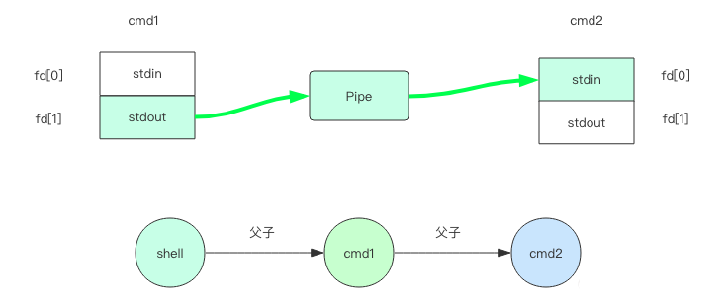
fork 和 exec
shell 每次执行指令， 需要 fork 出一个子进程来执行，然后将子进程的镜像替换成目标指令，这又会用到 exec 函数。比如下面这条简单的指令
$ cmd
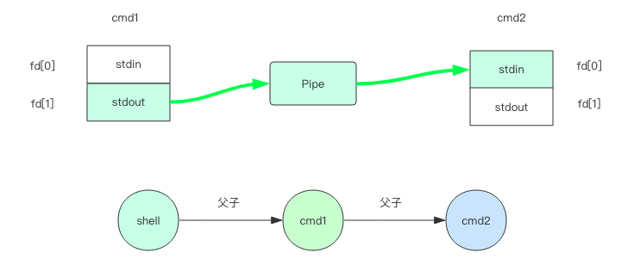
exec 函数不会改变当前进程的进程号，不会改变进程之间的父子关系。可以将进程看成一个带壳的球体，exec 之后，外面的壳不会变，球里面的东西被完全替换了。而输入输出文件描述符默认在壳上面，这意味着指令 cmd 的输入输出继承了 shell 进程的输入输出。
$ cmd1 | cmd2
当指令里面包含一个管道符，意味着需要并行执行两个指令，这时候 shell 需要 fork 两次生成两个子进程，然后分别 exec 换成目标指令。
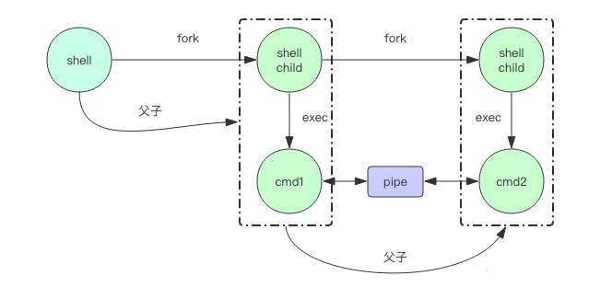
图里面还有一个 pipe，它就是负责父子进程通信的管道。
pipe
管道用于父子进程的通信，在 fork 之前创建 pipe，pipe将成为 fork 之后父子进程之间的纽带。pipe 函数会返回两个描述符（pipe_in, pipe_out），一个用于读，一个用于写。
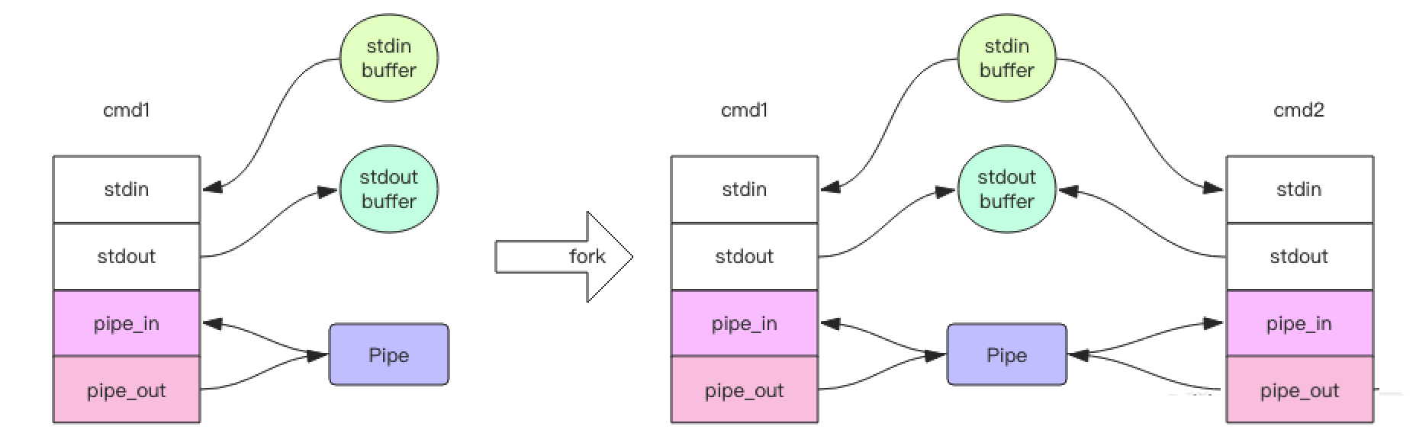
dup2
下面我们就需要调整图中描述符的尖头，将 cmd1 进程的 stdout 描述符指向管道写，将 cmd2 进程的 stdin 描述符指向管道读，这就需要神奇的 dup2(fd1, fd2) 函数，它的作用是将 fd1 描述符关联 fd2 指向的内核对象，之前 fd1 指向的内核对象引用计数减一，如果减到零就销毁。注意平时我们调用 close 方法本质上只是递减引用计数，同一个内核对象是可以被多个进程共享的。当引用计数减到零时就会正式关闭。
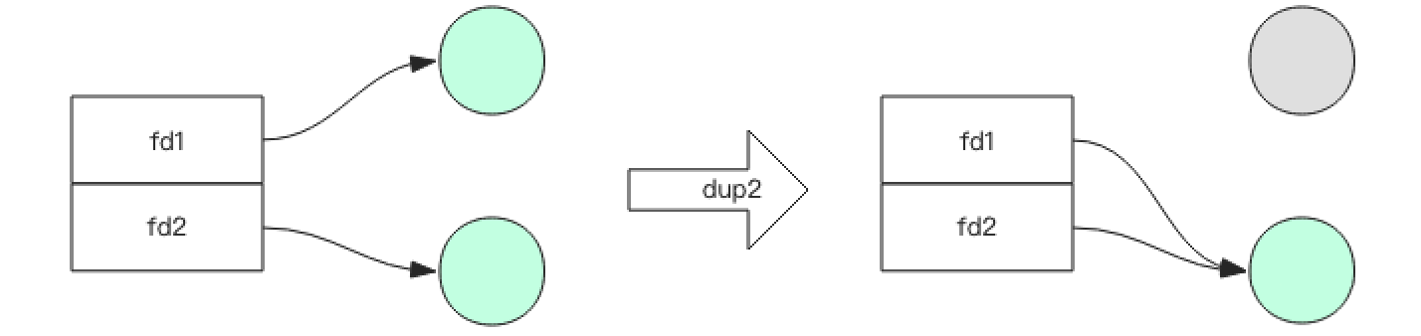
下面我们将 dup2 函数的规则应用一下，对两个进程分别调用 dup2 方法得到
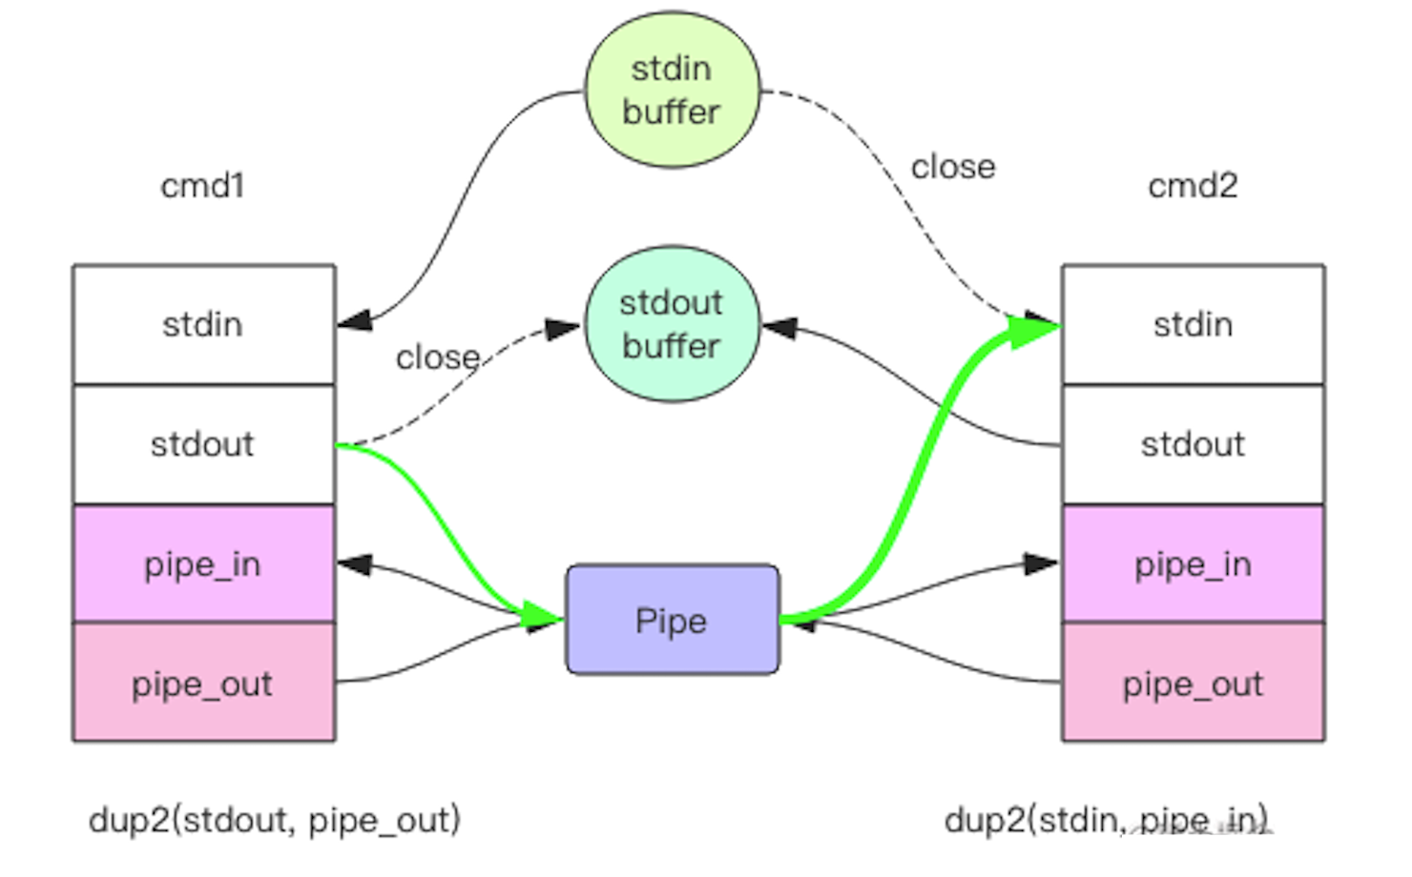
然后再将不需要的描述符关闭掉，就得到了下面的终极图：
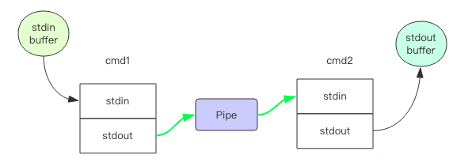
如果是两个管道符三个命令如下，就会生成两个管道
$ cmd1 | cmd2 | cmd3
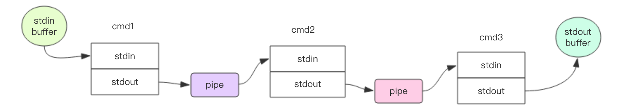
Shell文件重定向
我们使用>或者>>对输出进行重定向。符号的左边表示文件描述符，如果没有的话表示1，也就是标准输出，符号的右边可以是一个文件，也可以是一个输出设备。当使用>时，会判断右边的文件存不存在，如果存在的话就先删除，然后创建一个新的文件，不存在的话则直接创建。但是当使用>>进行追加时，则不会删除原来已经存在的文件。
我们使用<对输入做重定向，从<右边的文件或者输入设备获取内容。
默认的<的输入为stdin，也就是“从键盘获得输入”，其值为0
默认的>的输入为stdout与stderr，stdout是标准的输出，其值为1，stderr是错误的输出，其值为2，都默认输出到“显示器上”。
如下是对文件重定向的解析流程。
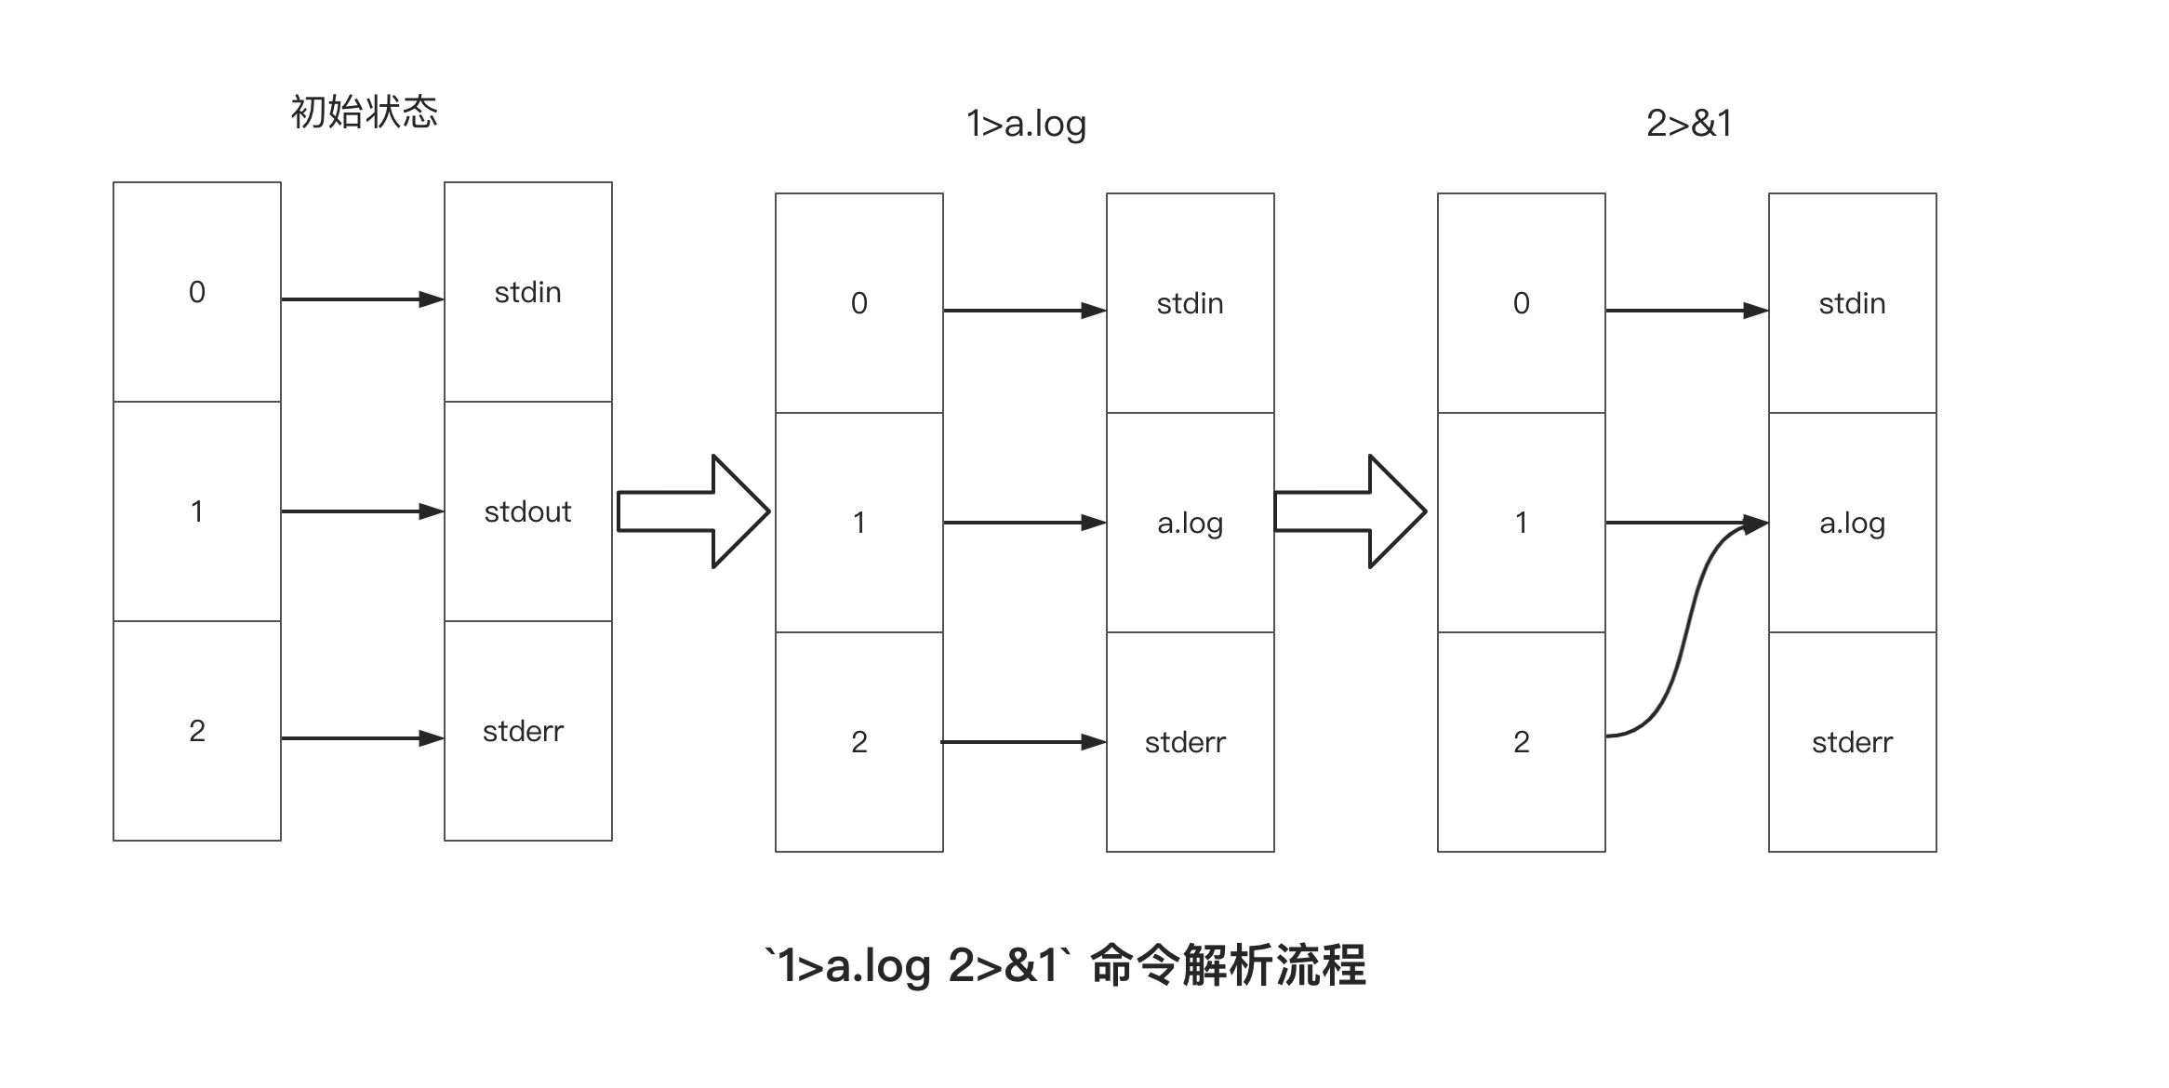

6. 辅助函数
trim：去除字符串两端的空格。
builtin：检查并执行内建命令。

四.算法设计
本课程设计的代码实现了基本的shell操作原理，main函数中定义了主要的shell逻辑即使用一个while循环来实现用户不断地输入命令，持续等待。该过程如图4.1：
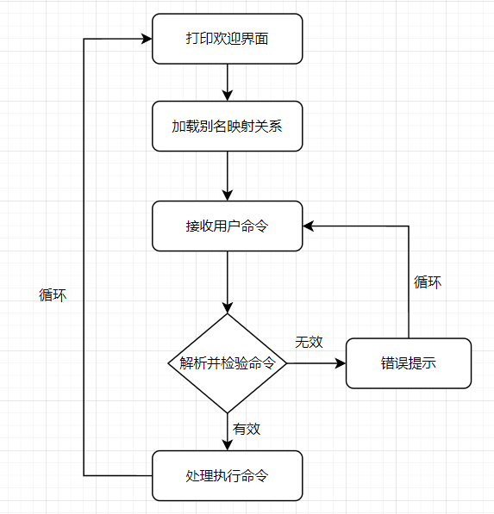图4.1
main函数执行流程
首先打印欢迎界面，包含当前用户用户名、当前工作目录等信息。可以通过getuid()、getcwd()等函数获取。通过比较uid是否为0，打印普通用户还是超级用户的提示符。如果出错，未能找到工作目录，则输出错误信息。
初始化后进入一个无限循环，等待用户输入命令。打印提示符，根据用户权限显示不同的提示符。开始读取用户输入的命令行。并解析输入的命令行并执行相关操作。
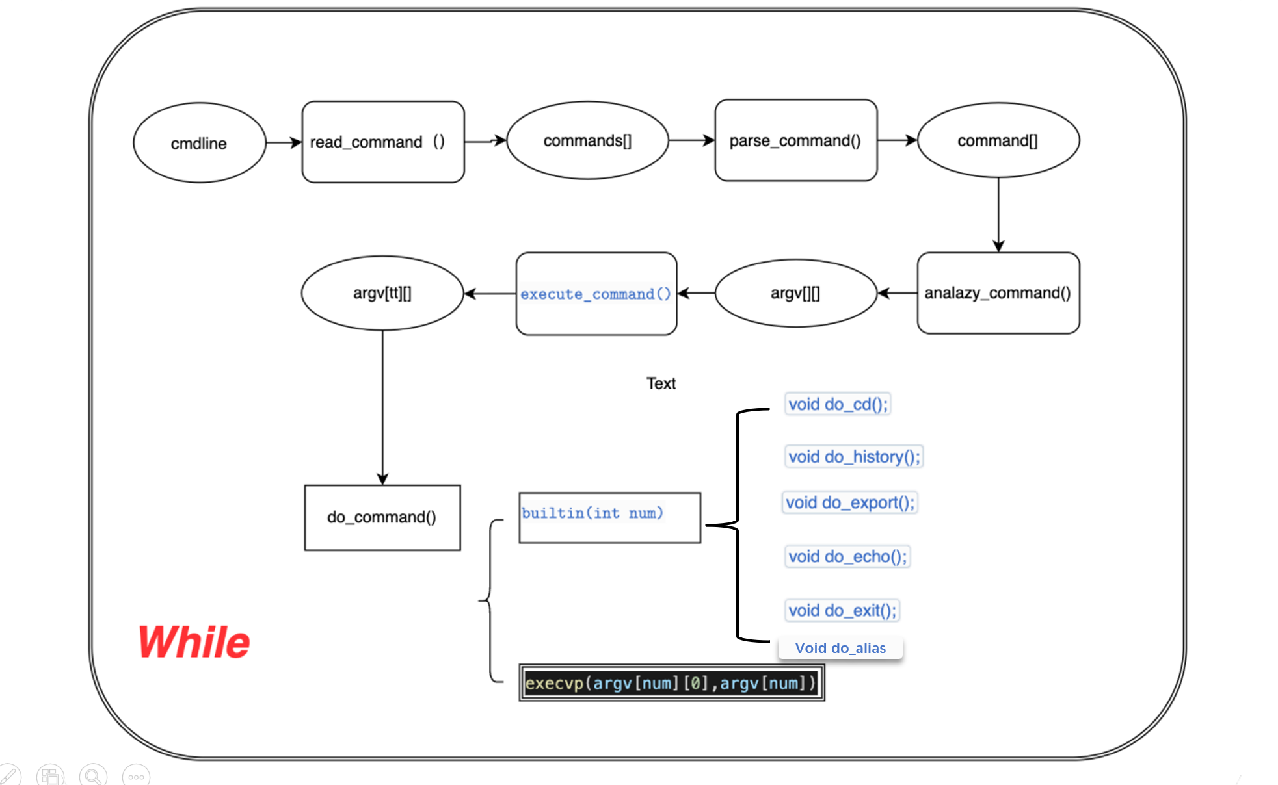

然后进入命令解析部分，这部分总共有3个函数：read_command读取一或多条命令，处理";"进行拆分，把单条命令存到commands[]。parse_command处理一条命令，进行别名识别替换。analyze_command处理一条命令多个参数，是否有管道，输入输出重定向，进行对应的处理。
read_command()函数：
使用getline(cin, cmdline)函数读取用户输入，会自动丢弃末尾的换行符，无需显式处理了。
先将输入的命令行存储在历史记录history数组中，遍历每个字符，按照分隔符”；”划分，找到一条命令的结束位置，存到commands数组中。执行流程如图4.2：
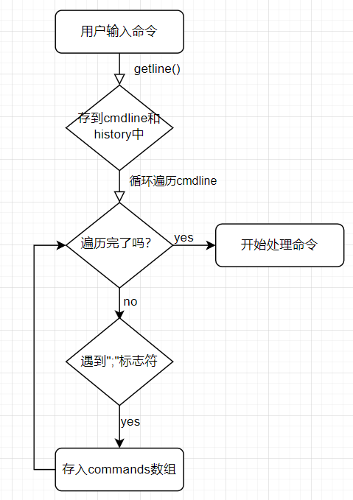
图4.2 read_command()函数执行流程
parse_command()函数：
串行遍历处理commands数组中的每条命令。首先清空一下command命令数组，设置参数计数器arg为0。对当前命令调用replace_alias函数进行别名替换，首先针对带参数的alias进行特殊处理，逐个字符解析 alias 参数，并处理引号中的字符串（使用in_quotes标志位表示），进行截取。然后处理普通命令，用stringstream按照空格分割参数，存到command数组中。如果遇到exit，调用do_exit函数退出shell。如果存在参数（arg>0），调用 analyze_command 解析，然后调用 execute_command 执行。执行流程如图4.3：
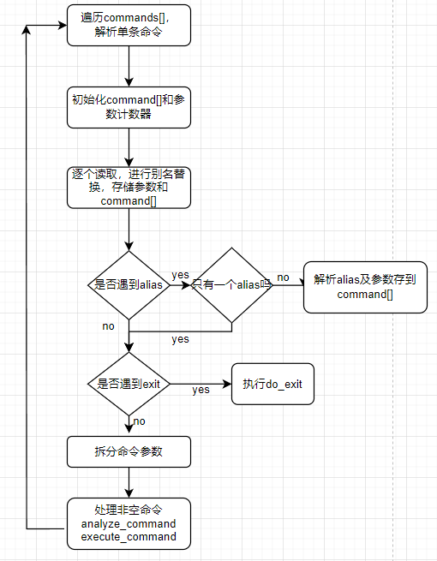
图4.3 parse_command()函数执行流程

analyze_command()函数：
主要分析单条命令中的特殊符号，如管道符 |、输入重定向符 <、输出重定向符 > 和 >> 以及后台执行符 &，并根据这些符号对命令和参数进行相应的处理和存储。
如果是alias命令，就直接返回，不做任何处理。用ar表示管道个数（|的个数），tt表示当前遍历到第几个命令。首先初始化一些全局变量，重定向标志flag[][]，重定向文件名file[][]，参数数组argv[][]。首先初始化第一个参数，存到argv[0]中，遍历判断是否存在管道、重定向、后台执行的符号。具体执行判断流程如图4.4：

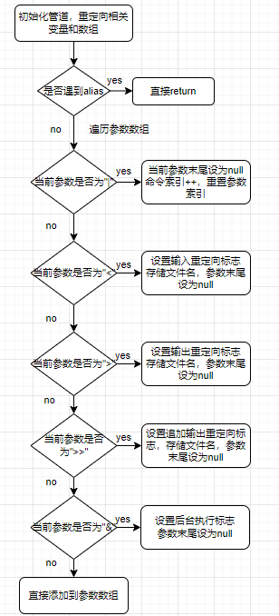
图4.4 analyze_command()函数执行流程

execute_command()函数：
首先fork()创建一个子进程。（在父进程中，fork 返回子进程的进程ID，在子进程中，fork 返回0。如果 fork 返回一个负值，则表示进程创建失败）判断是否创建成功。
如果是父进程的情况（pid>0）：不执行实际命令，阻塞等待子进程处理结束返回，防止子进程成为僵死进程waitpid()，如果是后台执行的情况，还要打印子进程id。
如果是子进程，先判断后台执行标志back_flag，存在则屏蔽输入输出到终端，重定向输入输出到/dev/null，并对父进程异步通知退出信号signal(SIGCLD,SIG_IGN)，后台运行。（父进程需要waitpid接收退出信号）
接着判断有没有管道：如果没有管道，先判断有无输入输出重定向标记（flag[0][0]，flag[0][1] 和flag[0][2]）。如果有的话，进行处理：以输入重定向 < 为例，改为从右边的文件获取内容。首先close(0)，然后fd = open(file[0][0])，这样便将0号文件描述符分配给xxx.txt。之后再从标准输入中读取数据时，就会从这个fd读取。同理，输出重定向先close(1)然后再open。
多级管道的处理：利用管道属于“共享文件”的本质，选择一个更简单的方法：维护一个全局变量共享文件f，用当前进程去创建子进程1，将子进程的输出重定向到共享文件中（由于子进程1，2…N-1都属于当前进程fork的子进程，会继承全局变量）；当前进程回收进程1后，fork下一个子进程2，并将此进程的输入重定向到该共享文件，从文件中读取数据后，清空共享文件，并将该进程的输出重定向到共享文件；父进程回收子进程2…直到最终父进程回收子进程N-1。最后一条命令需要输入重定向到共享文件。
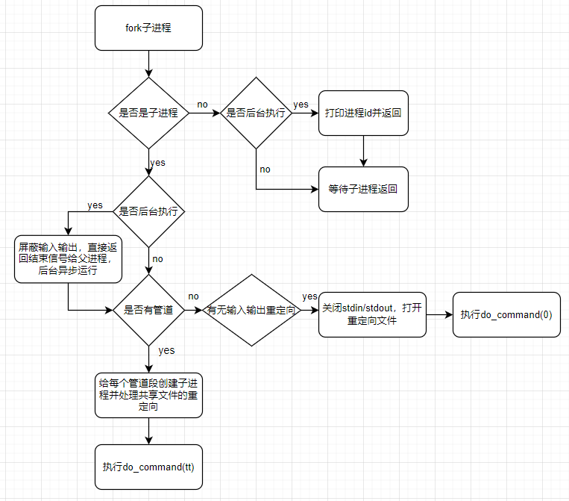
图5.5 execute_command()函数执行流程

Do_Command():
当用户输入的命令不是定义的内部命令时，myshell 会将其当作外部命令处理，并通过 execvp 函数来执行该命令。execvp 函数会在系统的 PATH 环境变量所指定的路径中查找可执行文件，并用该可执行文件替换当前进程的映像。
myshell 将用户输入的命令分解为命令名和参数，分别存储在 argv 数组中。接着检查是否为内部命令： myshell 检查该命令是否是内部命令。如果不是，就当作外部命令处理。使用 execvp 函数来执行命令。execvp`函数会查找 argv[0]即命令名，如 ls所对应的可执行文件，并用它来替换当前进程。如果 execvp成功执行，它不会返回控制权，而是直接将当前进程替换为所执行的外部命令。如果 execvp 失败，则返回 `-1`。

alias重命名功能部分：
相关函数：
Load_aliases()：从aliases.txt文件中加载读取映射关系，存到一个map里。
Save_aliases()：每次执行完do_alias()，就持久化一次到文件里。
Replace_alias()：parse_command()函数处理单条命令时，在一开始就进行别名替换。如果当前遍历到的参数能在map中找到，就替换成对应的命令。
Do_alias()：识别到是alias内命令，进行处理。如果只有一个参数（alias），直接列出所有的映射关系list_aliases()。如果有多个参数，解析并且添加或更新别名映射关系。
Do_unalias()：如果没带上参数，打印提示用法信息；否则，从map删除指定的别名。

五 功能展示
5.1 ⽀持后台符号&
student@MYSHELL:/home/student/shell2$ python main.py & > test.txt
测试后台执⾏⽂件 Main.py
import time
print('...front...')
time.sleep(50)
print('...end...')
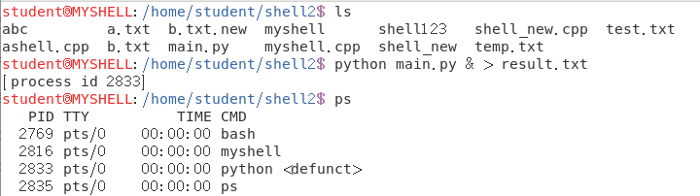

程序执⾏结束后
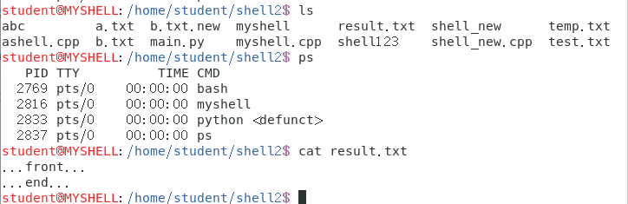
可以看到，后台执⾏成功。

5.2 ⽀持串⾏执⾏多个命令";"
student@MYSHELL:/home/student/shell2$ ls;ls > a.txt;pwd >> a.txt;ls;cat a.txt
运⾏结果如图：
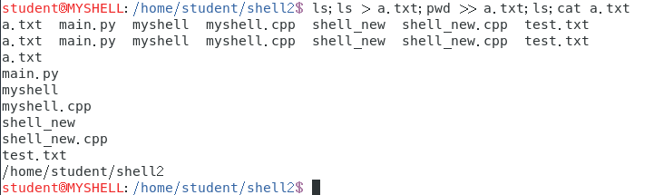

5.3 ⽀持管道"|"
使⽤ tr 命令从 b.txt ⽂件中获取输⼊，然后通过管道将输出发送给 sort 与 uniq ：
student@MYSHELL:/home/student/shell2$ tr a-z A-Z < b.txt | sort | uniq

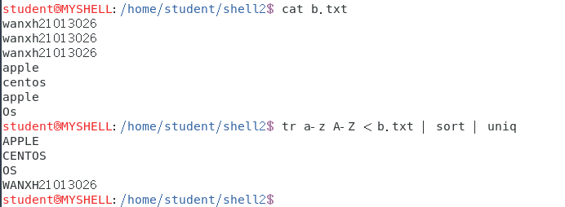

5.4 ⽀持重定向'>' '>>' '<'
student@MYSHELL:/home/student/shell2$ tr a-z A-Z < b.txt | sort | uniq > b.txt.new
student@MYSHELL:/home/student/shell2$ cat b.txt.new
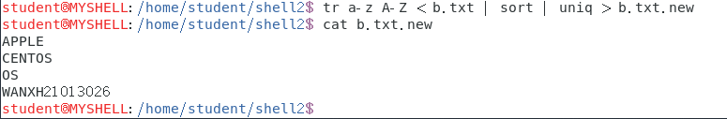

student@MYSHELL:/home/student/shell2$ tr a-z A-Z < b.txt | sort | uniq >> b.txt.new;cat b.txt.new
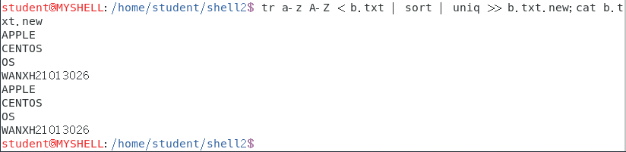

5.5 其他内建命令builtin_cmd
BUILTIN_CMD builtins[] = {
{(char*)"cd", do_cd},
{(char*)"history",do_history},
{(char*)"echo",do_echo},
{(char*)"export",do_export},
{(char*)"exit",do_exit},
{NULL, NULL}

};
5.5.1 do_cd()
student@MYSHELL:/home/student/shell2$ cd abc
student@MYSHELL:/home/student/shell2$ cd ..
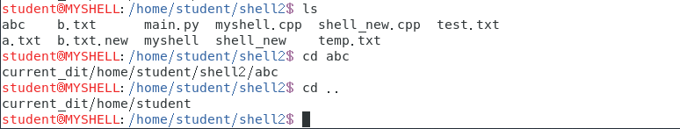

5.5.2 do_history()
student@MYSHELL:/home/student/shell2$ history
student@MYSHELL:/home/student/shell2$ history 3
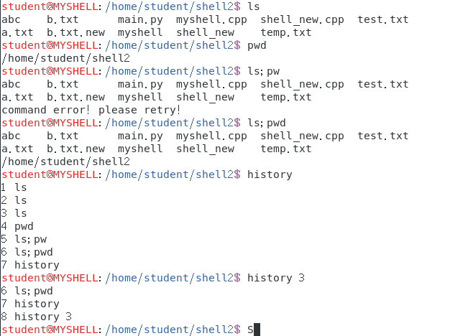
5.5.3 do_exit()
student@MYSHELL:/home/student/shell2$ exit
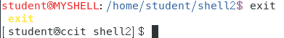

5.6 其他
⽀持 mkdir , touch , top , cat , ls , ps , kill , pwd , rm , date 等命令。

六.小结
一些遇到的问题

1. 重定向问题：
在Linux系统中，命令行工具允许用户重定向输入和输出，以便灵活处理数据流。例如，用户可能希望将命令的输出保存到文件中，或从文件中读取输入数据。具体场景包括：
输入重定向：适用于需要从标准输入流中获取数据的命令。例如，执行 cat < input.txt 将从 input.txt 文件读取数据，而不是从键盘输入。
输出重定向：适用于将命令的输出保存到文件中。例如，执行 echo "Hello, World!" > output.txt 将把输出内容保存到 output.txt 文件，而不是显示在终端上。

分析：
file[100][2]数组对应两个重定向的文件。
flag[100][3]数组对应是哪种重定向，输入/输出/追加输出。
输入重定向：识别命令中是否包含 < 符号，并将标准输入重定向到指定文件。可以通过 close(0) 关闭标准输入，然后使用fd = open(file[0][0])打开文件，从而将文件描述符分配给标准输入。
输出重定向：需要识别命令中是否包含 > 符号，并将标准输出重定向到指定文件。可以通过 close(1) 关闭标准输出，然后使用 open() 打开文件，从而将文件描述符分配给标准输出。

2. 后台执行问题：
希望在命令最后加上”&”的话，变为后台执行，不在终端打印结果。而是直接打印进程id，不阻塞等待结束。

分析：设置后台执行标志back_flag，在解析命令的时候判断是否有“&”。存在则屏蔽输入输出到终端，重定向输入输出 freopen("/dev/null", "w", stdout)，并对父进程异步通知退出信号signal(SIGCLD,SIG_IGN)，后台运行。

3. 单个/多个管道问题
希望依次执行两个或多个命令，并将前一个命令的输出作为下一个命令的输入。例如，执行 command1 | command2 | command3，其中 command1 的输出作为 command2 的输入，command2 的输出作为 command3 的输入。

分析：
利用管道属于“共享文件”的本质，选择一个更简单的方法：维护一个全局变量共享文件f，用当前进程去创建子进程1，将子进程的输出重定向到共享文件中（由于子进程1，2…N-1都属于当前进程fork的子进程，会继承全局变量）；当前进程回收进程1后，fork下一个子进程2，并将此进程的输入重定向到该共享文件，从文件中读取数据后，清空共享文件，并将该进程的输出重定向到共享文件；父进程回收子进程2…直到最终父进程回收子进程N-1。最后执行最后一条命令，需要输入重定向到共享文件。

4. 别名问题
希望支持alias别名功能，输入alias能够打印所有别名的映射关系，同时可以alias cmd1=’cmd2’添加或更新命令的别名，并持久化到aliases.txt文件中。输入unalias可以删除执行命令的别名。

分析：
利用map结构，在程序启动时从文件中读取所有的别名映射关系，并存到map里。解析命令时先进行别名的替换。执行完命令后持久化一次到文件里。通过alias命令的字符数量判断是直接打印还是添加映射关系。

存在的问题:
1. 报错处理不完善
当前代码在多个关键操作上没有充分的错误处理。这些操作包括 `fork` 和 `open` 系统调用。在代码中，如果 fork 或 open失败，虽然进行了基本的错误报告，但是没有详细处理这些错误`fork 和 open 的错误情况被简单地处理为输出错误消息并退出程序。这种方式忽略了许多可能需要的额外处理步骤，例如释放已经分配的资源，记录详细的错误日志，或者尝试恢复操作。此外，exit(0) 的使用在表示正常退出和错误退出时不够清晰。

2. 安全性问题
作为一个命令行 shell，代码缺乏对用户输入的严格验证和安全性措施。这可能使得系统容易受到恶意用户的攻击，例如执行危险命令或者试图利用未处理的输入漏洞。当前代码只实现了简单的命令处理，没有考虑如何防止恶意命令的执行。对用户输入的处理方式非常脆弱，特别是在没有进一步验证的情况下直接执行用户输入的命令。这种方式容易导致命令注入攻击和其他安全风险。缺乏对输入命令的严格验证和过滤可能会导致严重的安全问题。

3. 界面美化
虽然程序实现了基本的命令行功能，但用户界面（UI）设计简单，缺乏吸引力和用户友好性。一个用户友好的 shell 应该提供清晰的提示符、易于使用的命令输入方式，以及可能的帮助和反馈信息。现有的简单的提示符和基本的输入方式在功能上是足够的，但在用户体验上缺乏吸引力。一个更友好的用户界面可能包括命令历史、自动补全、语法高亮等功能，以改善用户的使用体验。

4. 性能问题
在处理大量数据或复杂命令时，当前代码可能会遇到性能瓶颈。例如，当管道中的多个命令同时处理大数据流时，文件操作和进程管理可能会变得效率低下：这种频繁的文件操作，尤其是在处理临时文件时，可能导致系统性能的下降。在没有适当缓冲和优化的情况下，大量数据的读写操作会变得非常缓慢。此外，子进程的创建和管理也需要优化，以避免性能瓶颈。

5. 命令支持不足
当前的 shell 实现只支持基本的外部命令执行和简单的目录切换。对于一个功能全面的 shell，还需要扩展对更多命令和功能的支持和更复杂的管道操作需要扩展，以支持更丰富的命令集和复杂的命令组合。增加内置命令和脚本执行功能可以大大增强 shell 的实用性和灵活性。

本课程设计有哪些收获和心得体会（每个人都要写，不少于500字）。
单楚雄：
在系统整体运行逻辑的设计过程中，我通过深入的学习和实践，积累了丰富的经验和技能。这个过程不仅让我学会了如何将复杂的需求分解为可执行的模块，还教会了我如何通过合理的函数设计和数据结构选择来实现模块化开发。
在项目实验的过程中，我深刻体会到了需求分析和体系结构设计的重要性。从宏观和微观两个层面思考和解决问题，不仅确保了系统的功能完整性和高效性，也提升了我的系统设计能力。通过这个过程，我学会了如何制定清晰的项目目标和开发路线图，以及如何通过阶段性的实现和测试来逐步推进项目。
在实现过程中，我特别加深了对C/C++语言的理解和运用。处理字符串操作、文件操作和系统调用的实践经验让我更加熟悉这些语言的底层机制，能够更有效地利用它们来解决复杂的工程问题。例如，在处理文件路径时，我学会了如何利用全局变量如argv和current_dir来管理程序的状态，确保系统在不同场景下的一致性和可维护性。
项目中的挑战迫使我不断深入学习和创新。例如，在性能优化方面，我通过分析和改进算法，有效提升了系统的执行效率。在并发处理方面，我学会了如何设计线程安全的数据结构和同步机制，以避免竞态条件和数据一致性问题。这些经验不仅拓展了我的技术视野，也增强了我的问题解决能力和团队协作能力。进一步深入了解了操作系统、编程语言和算法的多方面知识。尽管项目过程充满了挑战和困难，但每一次克服都让我技术水平得到了显著提升。我学会了如何从失败中汲取教训，如何通过持续的学习和实践来不断提升自己。
总的来说，这个项目不仅在技术层面上丰富了我的知识储备，还培养了我解决问题的耐心和方法论。我相信这些收获将为我未来在操作系统、软件工程和团队协作中的发展奠定坚实的基础。我期待能将这些经验和技能应用于更广泛的领域，为解决现实生活中的复杂问题贡献自己的力量。
林裕涛
命令行 shell 是直接与操作系统内核和文件系统交互的工具，因此必须深入理解进程管理、文件 I/O、进程间通信等操作系统概念。这个项目使我更加熟悉了 Linux 系统调用，如 fork、exec、open、signal 等，以及文件描述符和文件操作函数。
在实现命令解析和执行功能时，我深入理解了 shell 命令行解释器的工作原理和实现细节。通过 fork、exec和pipe 等系统调用，我成功地处理了各种命令的执行需求，包括管道传输数据、重定向输入输出以及后台执行命令等。这个过程不仅加深了我对操作系统底层原理的理解，还提升了我在处理并发和进程间通信方面的编程能力。通过实现管道、重定向和后台执行等功能，我更深入地理解了操作系统中进程管理、文件系统和进程间通信的工作机制。在处理复杂的系统调用和进程控制时，我加强了对 C/C++ 编程语言的掌握，特别是在多进程协作和文件操作方面的应用能力。
在实现过程中遇到的挑战和问题，如如何管理和同步多个进程、如何正确地使用文件描述符进行输入输出重定向等，通过不断的调试和优化，我逐步解决了这些问题，积累了宝贵的经验。这个项目让我更好地理解了命令行工具的内部工作原理。我不仅可以使用命令行工具，还可以编写自己的工具来满足特定需求。这种理解使我能够更好地定制和优化我的工作环境，提高了效率。
万兴海
在本次项目中，我负责了实现内部命令部分（如 cd、echo、export、exit 等）的功能和别名（重命名）功能，同时承担了系统功能的测试工作。在实现内部命令的功能时，我深入研究了 shell 命令行的语法和语义，设计并实现了各个命令的执行逻辑。例如，cd 命令的路径处理、echo 命令的输出管理、export 命令的环境变量设置以及 exit 命令的进程管理等。通过这些功能的实现，提升了我对操作系统接口和环境变量管理的理解和应用能力。
在别名功能的设计和实现过程中，我通过字符串处理和数据结构的管理，成功地实现了用户自定义命令别名的功能，这不仅增加了用户使用的便利性，还扩展了命令行解释器的功能范围。通过实现内部命令和别名功能，我更深入地理解了 shell 脚本语言的设计思想和执行机制，加深了对命令行解释器的整体把握。在设计测试用例和执行系统功能测试时，我学会了如何有效地发现和修复软件中的问题和错误，提升了代码质量和系统稳定性。
总的来说，编写一个Shell命令解释器是一个既富有挑战性又非常有益的学习过程。通过这个项目，我深入理解了Shell的工作原理，提高了我解决问题的能力和编程能力。作为团队中的一员，我也学会了如何与他人协作，理解和整合不同模块之间的协调，这对于大型项目的成功实施至关重要。我相信这个经验对我的技术和职业发展都非常有帮助。
课程设计成绩
课程设计：编写一个简单的shell命令行解释器 |  | 组号： 15
组内成员
学号：21013025 | 姓名：单楚雄 | 分工：系统整体逻辑,全局定义,需求分析 | 成绩：
学号：21013026 | 姓名：万兴海 | 分工：设计测试用例,实现内命令和别名功能 | 成绩：
学号：21013028 | 姓名：林裕涛 | 分工：解析执行命令部分,管道,重定向,后台执行逻辑 | 成绩：
评语：
本组同学认真完成课程设计任务，达到课程设计大纲中规定的（全部、大部分、部分、少部分）要求。课程设计报告结构合理，内容完整，图表符合要求；课程设计报告内容进行（系统全面、较为系统、部分、少数）总结。
能对Linux系统相关功能（完全、充分、部分、不能）理解，并能用理论知识对课程设计所涉及的问题加以深入分析，分析问题和解决问题能力（强、较强、一般、薄弱）。
答辩时系统功能（演示完整、演示较为完整、部分功能无法演示、无法演示），能（准确、较为准确、一般、不能）回答问题和陈述相关知识点。

任课教师： 
课程设计过程记录
日期 | 时间 | 实验内容及过程 | 自我评价
5.11 | 8：30-11：30 | 小组讨论确定选题、选择实验一 | 任务完成
5.12 | 8：30-11：30  13：30-16：30 | 确定分工  各自编程实现系统功能 | 任务完成
5.23 | 13：30-16：30 | 各自编程实现系统功能 | 任务完成
5.24 | 8：30-11：30  13：30-16：30 | 各自编程实现系统功能  编写图形化界面 | 任务完成
6.01 | 8：30-11：30  13：30-16：30 | 进行系统测试  进行系统测试 | 任务完成
6.02 | 8：30-11：30 | 撰写实验报告 | 任务完成
6.08 | 8：30-11：30  13：30-16：30 | 撰写实验报告  汇总实验报告 | 任务完成
6.15 | 13：30-16：30 | 答辩准备，项目回顾 | 任务完成
6.19 | 8：30-11：30  13：30-16：30 | 答辩  答辩 | 任务完成

